北九州の文化遺産

村野藤吾は、明治24（1891）年に佐賀県唐津市出生。八幡市（現在の北九州市）に転居し、福岡県小倉工業学校（現・小倉工業高校）機械科を卒業。官営八幡製鉄所に入社の後、大正2（1913）年には早稲田大学理工学部電気工学科、その2年後に同大学建築学科へ転学。卒業後は渡邉節（モダニズム建築の先駆者）に師事し、世界平和記念聖堂（国重要文化財）や関西大学第一学舎（登録有形文化財）など、設計のみならずインテリアをも含めた多くの作品を残した人物である。日本芸術院会員・文化勲章受章・日本建築学会受賞という、建築界の貢献は大であることはいうまでもなく、茶道も好む数寄者でもあった。この侘びを意識した文化水準の高い村野の設計が、新市立八幡病院建設のために解体の危機にさらされています。
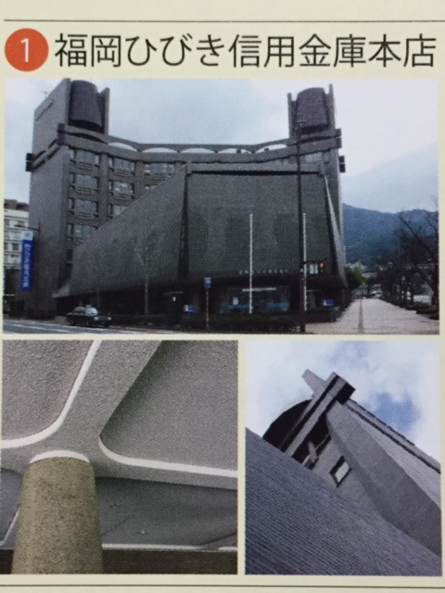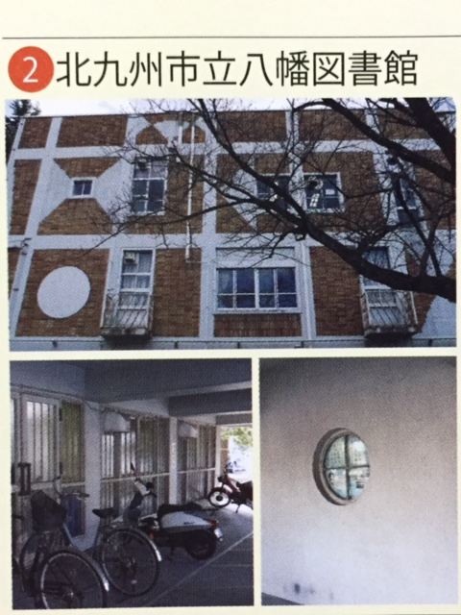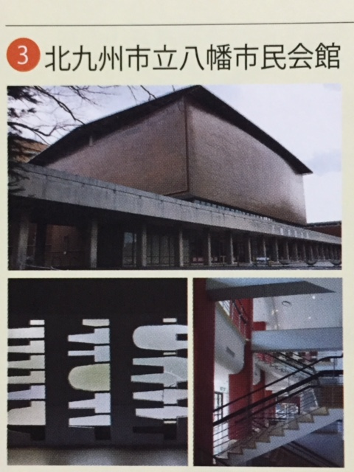
画像提供 ：景観と住環境を考える全国ネット（東京都）

公共施設の八幡図書館と八幡市民会館の保存活用のための署名運動にご協力ください。
郵送：第1次集約5月15日（日）/第2次集約5月25日（水）/第3次集約5月30日（月）事務局（以下）必着

FAX：第1次集約5月15日（日）/第2次集約5月25日（水）/第3次集約5月30日（月）午後7時〆切
番号のお間違いのないように。

【八幡の歴史景観保存シンポジウム】 【旧図書館は八幡の核】 【村野藤吾の一目三棟】
2016，4，22毎日新聞記事より 2016，5,14毎日新聞記事より 2016，5，21手記より
建築がコミュニティーの価 八幡は明治から戦後にかけ 八幡の歴史的文化遺産だ。平
値観や思考に決定的な影響 て連続した物語を描ける稀 和の願いを込めた戦後復興の
を与える。八幡は歴史ある 有な場所。その核が旧図書 象徴でもある。これを保存し、
魅力的な都市。景観として 館などの村野作品である。 豊かな街づくりに活かすこと
未来と過去の一体化（永続 目に見えるものがあるから こそ行政の責務ではないのか。
性）を考えてほしい。 こそ、人間の心を動かせる。 八幡図書館の解体工事を直ち
前内閣官房参与・法盛大学名誉教授 元在オランダ大使・京都産業大学教授 に中止することを求める。
弁護士 五 十 嵐 敬 喜 東 郷 和 彦 実行委員会代表 三 輪 俊 和
Takayoshi Igarashi Kazuhiko Togo Toshikazu Miwa
村野藤吾の八幡図書館解体を止める緊急署名・実行委員会 代表：三 輪 俊 和（北九州市立大学名誉教授）
問い合わせ：090-6297-9009（加来）/090-9563-3815（三浦） ©Tsuyoshi Nishimura/2016，5，20
資料作成：伝統文化・地域史研究者 西村 剛
 | 建築年代 | 内 容 | 指 定 | 日本の動き
01 | 昭和六（1931）年 | 綿業会館(大阪市中央区の社交クラブ、戦前の日本外交の表舞台となった)の設計に、師の渡邉節とともに携わったものが、皮切りとなる。 | 近代化産業遺産  ・国重要文化財 | 柳条湖事件（満州事変）
02 | 昭和三(1928)年 | 大阪市阿倍野区にある、日本基督教団南大阪教会塔屋を、独立前に村野個人として設計。 |  | 大相撲ラジオ実況放送開始  昭和天皇即位の礼挙行
03 | 昭和六（1931）年 | 滋賀に本社のあった呉服卸商の森五商店東京支社、現・近三ビルヂング。 |  | 大阪城天守再建（地上で世界最古の鉄筋コンクリート建造物）
04 | 昭和七(1932)年 | 石川県金沢市の旧加能合同銀行本店で、現・北國銀行武蔵ヶ辻支店。 |  | 銀座の柳（294本）植樹式  五・一五事件
05 | 昭和十二(1937)年 | 山口県の渡辺祐策（宇部興産の創業者）の功績を記念して設計・建築された、渡辺翁記念会館で現・宇部市渡辺翁記念館。 | DOCOMOMO JAPAN選定・国重要文化財 | 第一回文化勲章授与式  盧溝橋事件（日中戦争）
06 | 昭和十三(1938)年 | 旧大庄町役場で現・尼崎市立大庄公民館。 | 登録有形文化財 | 東京帝室（国立）博物館開館
07 | 昭和十五(1940)年 | 奈良県橿原市にある橿原神宮駅舎。 | 第1回近畿の駅百選選定駅 | 隅田川で勝鬨橋が開通  皇紀二千六百年記念式典開催
08 | 昭和二十六（1951）年 | 志摩観光ホテルで現・志摩観光ホテルクラッシック。木造のクラッシックホテルで、宮内庁御用達。今月開催の第42回先進国首脳会議（伊勢志摩サミット）の会場のひとつ。 |  | 第一回NHK紅白歌合戦放送  五百円紙幣の発行を開始  サンフランシスコ講和条約締結
09 | 昭和二十七(1952)年 | 日本橋高島屋（高橋貞太郎が昭和八年に設計、当初の名称は日本生命館で、高島屋が借り受けていた）を増築。後に百貨店建築としては初の重要文化財指定を受ける。 | 東京都選定歴史的建造物・国重要文化財 | 国会中継の放送スタート  十勝沖地震発生  琉球中央政府発足  ポツダム命令全廃
10 | 昭和二十九(1954)年 | 広島市にある世界平和記念聖堂。 | 国重要文化財 | 高度経済成長期に入る
11 | 昭和三十(1955)年 | 大阪府吹田市にある関西大学第一学舎。 | 登録有形文化財 | 第三清徳丸襲撃事件
12 | 昭和三十（1955）年 | 旧八幡市立図書館であり、2016年3月13日まで北九州市立図書館。3月14日に閉館され解体の工程が進行中、5月31日より外壁レンガ取外し予定。 | DOCOMOMOが市民会館と一体の保全を求めている | ヘレン・ケラーが来日
13 | 昭和三十三（1958）年 | 旧八幡市民会館であり、2016年3月31日まで北九州市立八幡市民会館。4月1日に廃止され処遇を検討中。 | 第１回BCS賞DOCOMOMO JAPAN選定 | 岩戸景気がはじまる
14 | 昭和三十四(1959)年 | 都ホテル（現・ウェスティン都ホテル京都）の和風別館・佳水園で、醍醐三宝院の庭を模したとされる。 | DOCOMOMO JAPAN選定 | 昭和基地のタロとジロ生存確認  明仁親王と正田美智子が結婚  野球殿堂博物館完成
15 | 昭和三十四（1959）年 | 小倉市民会館（北九州市立小倉市民会館） | 現存せず。 | 伊勢湾台風の襲来
16 | 昭和三十四（1959）年 | 京都市左京区のドイツ文化研究所。 | 現存せず。 | 緑のおばさん登場
17 | 昭和三十五（1960）年 | 大阪市中央区のそごう百貨店（大阪店） | 現存せず。 | 日米安保条約締結
18 | 昭和三十八(1963)年 | 日本生命保険相互会社の創立70周年を記念して、建設。日本生命日比谷ビル・日生劇場。 | DOCOMOMO JAPAN選定 | 世界初の五市対等合併で北九州市誕生、九州初の政令指定都市
19 | 昭和四十一（1966）年 | 千代田生命本社ビルで、現・目黒区総合庁舎 |  | 古都保存法施行
20 | 昭和四十三(1８968)年 | 鹿鳴館等を設計したJ・コンドルの弟子であり、宮廷建築家・片山東熊設計による旧東宮御所（現在の迎賓館赤坂離宮本館）を改修。 | 改修後に重要文化財の内の国宝に指定 | 九州大学ファントム墜落事件  明治百年記念式典挙行
21 | 昭和四十六（1971）年 | 北九州八幡信用金庫本店。(現・福岡ひびき信用金庫)本店） |  | ニクソン・ショック（1ドルが変動相場に）
22 | 昭和五十四（1979）年 | 福岡県出身の出光佐三（出光興産創業者）の依頼で、迎賓館松寿荘を設計。村野流数寄屋。 | 現存せず。 | 第二次オイルショック
23 | 昭和五十七（1982）年 | 新高輪プリンスホテル（現・グランドプリンスホテル新高輪）最晩年の大作となる。 |  | 500円硬化発行  電電公社カード式公衆電話採用
※ BCS賞とは、建築業協会（現・一般社団法人日本建設業連合会）により、国内の優秀な建築作品に与えられるもの。
※ DOCOMOMO JAPAN（ﾄﾞｺﾓﾓ･ｼﾞｬﾊﾟﾝ）とは、昭和63（1988）年に設立。近代建築の記録と保存と再評価を目的とし、取り壊しが予定されている近代建築について、保存要望書を提出する等の保存活動に取り組む国際学術組織。現在の本部はパリ。
村野の建築やインテリアが着目され、直近では平成26（2014）年9月に大阪歴史博物館・平成27（2015）年7月に目黒区美術館で企画展が催され、平成28（2016）年3月～6月の会期で京都工芸繊維大学美術工芸資料館にて、更なる企画展が開催されている。
参考資料（順不同）：「特別展 村野藤吾 やわらかな建築とインテリア」図録 2014,9,3大阪歴史博物館
「村野藤吾の建築」2015，8，1初版株式会社青幻社
資料協力（順不同）：大阪歴史博物館／目黒区美術館／京都工芸繊維大学美術工芸資料館
©Tsuyoshi Nishimura/2016，5，20

